Материалы ВсОШ по Литературе 7 класс по Москве
Задание 1. Перед вами иллюстрации к разным произведениям. Одно из произведений лишнее, выберите его.
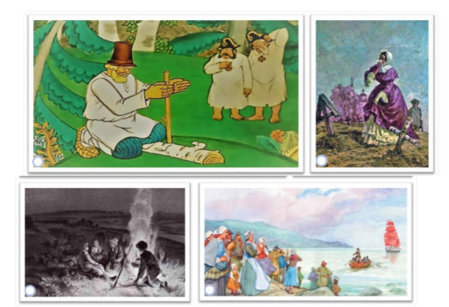
Задание 2. Укажите название этого произведения без кавычек.
Задание 3. Укажите фамилию автора.
Задание 4. Все художественные произведения делятся на жанры — группы текстов, имеющих сходные признаки. Соотнесите отрывок из произведений с названиями жанров, к которым эти произведения принадлежат.
Фрагмент 1
«Кто, рыцарь ли знатный иль латник простой,
В ту бездну прыгнет с вышины?
Бросаю мой кубок туда золотой:
Кто сыщет во тьме глубины
Мой кубок и с ним возвратится безвредно,
Тому он и будет наградой победной».
Так царь возгласил, и с высокой скалы,
Висевшей над бездной морской,
В пучину бездонной, зияющей мглы
Он бросил свой кубок златой.
«Кто, смелый, на подвиг опасный решится?
Кто сыщет мой кубок и с ним возвратится?»
Фрагмент 2
Тогда-то свыше вдохновенный
Раздался звучный глас Петра:
«За дело, с богом!» Из шатра,
Толпой любимцев окруженный,
Выходит Пётр. Его глаза
Сияют. Лик его ужасен.
Движенья быстры.
Он прекрасен,
Он весь, как божия гроза.
Идёт. Ему коня подводят.
Ретив и смирен верный конь.
Почуя роковой огонь,
Дрожит. Глазами косо водит
И мчится в прахе боевом,
Гордясь могущим седоком.
Фрагмент 3
Всесторонне подготовившись, Стефан отправился в путь. По прибытии в безбожную Пермскую землю он принёс прилежные ко Господу молитвы и начал, подобно овце среди волков, ходить посреди строптивого и развращённого рода и учить его христианской вере. Некоторые, слушая его проповедь, сперва удивлялись этому новому учению. Потом же мало-помалу начинали познавать истину, принимали святую веру, крестились и держались наставлений проповедника. Многие же не только не хотели его слышать, но и делали ему множество неприятностей. Одни всячески ругали его. Другие нападали на него с дубинами, намереваясь его убить. Третьи хотели его сжечь. Но рука Господня защищала раба Божия от убийственных рук и смерти ради наибольшего прославления Своего святого имени.
Фрагмент 4
Итак, д’Артаньян вступил в Париж пешком, неся под мышкой свой узелок, и бродил по улицам до тех пор, пока ему не удалось снять комнату, соответствующую его скудным средствам. Эта комната представляла собой подобие мансарды и находилась на улице Могильщиков, вблизи Люксембурга.
Фрагмент 5
Я-то знал, в чём тут дело, потому что капитан поделился со мной своей тревогой. Однажды он отвёл меня в сторону и пообещал платить мне первого числа каждого месяца по четыре пенса серебром, если я буду «в оба глаза смотреть, не появится ли где моряк на одной ноге», и сообщу ему сразу же, как только увижу такого. Когда наступало первое число и я обращался к нему за обещанным жалованьем, он только трубил носом и свирепо глядел на меня. Но не проходило и недели, как, подумав, он приносил мне монетку и повторял приказание не пропустить «моряка на одной ноге».
НАЗВАНИЯ ЖАНРОВ
Рассказ
Житие
Роман
Поэма
Баллада
Задание 6. Прочитайте стихотворение и ответьте на вопросы.
Юрий Иосифович Визбор (1934—1984)
Три сосны
(1) Ах, какая пропажа — пропала зима!
(2) Но не гнаться ж за нею на север?
(3) Умирают снега, воды сходят с ума,
(4) И апрель свои песни посеял.
(5) Ну да что до меня — это мне не дано:
(6) Не дари мне ни осень, ни лето,
(7) Подари мне февраль — три сосны под окном
(8) И закат, задуваемый ветром.
(9) Полоса по лесам золотая легла,
(10) Ветер в двери скребёт, как бродяга,
(11) Я тихонечко сяду у края стола,
(12) Никому ни в надежду, ни в тягость.
(13) Все глядят на тебя — я гляжу на одно:
(14) Как вдали проплывает корветом
(15) Мой весёлый февраль — три сосны под окном
(16) И закат, задуваемый ветром.
(17) Ах, как мало я сделал на этой земле:
(18) Не крещён, не учён, не натружен,
(19) Не похож на грозу, не подобен скале,
(20) Только детям да матери нужен.
(21) Ну да что же вы всё про кино, про кино —
(22) Жизнь не кончена, песня не спета:
(23) Вот вам, братцы, февраль — три сосны под окном
(24) И закат, задуваемый ветром.
1972
Задание 7. Какой стихотворный размер используется в стихотворении?
дактиль
амфибрахий
анапест
хорей
Задание 8. Как называется использованная в стихотворении строфа?
терцет
дистих
катрен
октава
Задание 9. Как называется средство выразительности (фигура), использованное в строках 18–19?
аллитерация
эпифора
анафора
инверсия
Задание 10. Какой троп (средство выразительности) присутствует в строке 3? Запишите одним словом в И. п., ед. ч.
Задание 11. Какая рифма присутствует в нечётных строках?
холостая
женская
дактилическая
мужская
Задание 12. Укажите номера всех строк, в которых присутствует рефрен. Оценивается только полный ответ.
1
2
3
4
5
6
7
8
9
10
11
12
13
14
15
16
17
18
19
20
21
22
23
24
Задание 13. Какой троп присутствует в строках 14–15?
метонимия
антитеза
гипербола
сравнение
Задание 14. Как называется тип рифмы в строках 6 и 8?
ассонансная
диссонансная
богатая
составная

Задания и ответы школьного этапа ВсОШ по Литературе 7 класса: город Москва, 14–16 сентября 2026. Полный доступ к ответам и разбору всероссийской олимпиады.

